2. pielikums. Administratīvi teritoriālā iedalījuma projekts

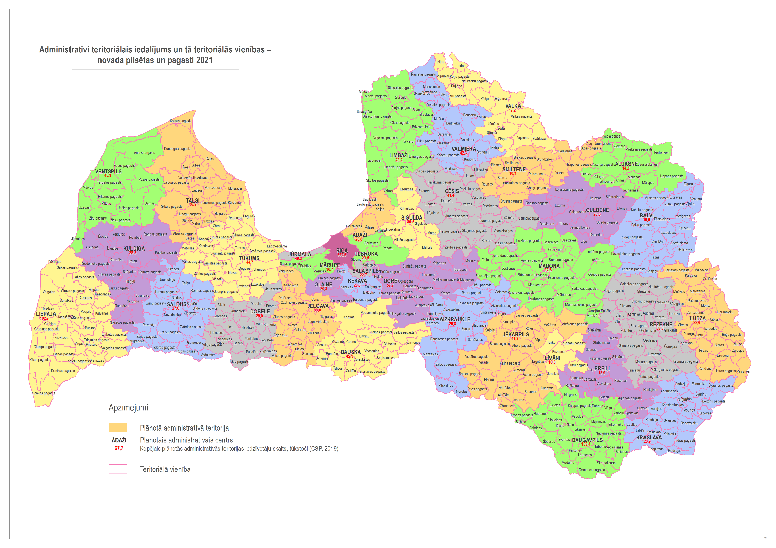

Vides aizsardzības un
reģionālās attīstības ministrs J. Pūce

